**Fenotip fazolar**

1. **Sa’dullayev**

**O’zMU Matematika fakulteti II kurs magistranti**

Genotip va fenotip munosabatlari biologiyada muhim tushunchalar hisoblanadi. Genotip bu ichki kodlar, yani barcha tirik organizmlarda avloddan-avlodga o’tadigan ichki xususiyatlar bo’lsa, fenotip esa tashqi fiziologik xususiyatlardir. Masalan ko’zimizning rangini saqlovchi genlar genotip bo’lsa, uning o’lchamlarini o’tkazuvchi genlar finotipdir. Ushbu maqolada biz fenotiplar to’plamida evolutsion yaqinlikni topologik jihatdan tushuntirib beramiz.

Biz fenotip fazolarni rebonuklen kislota(RNA) molekulalari misolida ko’rsatib beramiz. Rebonuklen kislotasi nukliotedlar deb ataluvchi kichik molekulalarning o’zaro bog’langan zanjiridan tashkil topgan. RNA da to’rt xil nukliotedlar bor. Bular: guanin(G), sytozen(C), adinen(A) va urasil(U) lardir. Bu nukliotedlar zanjirini quyidagi chizmada ko’rishimiz mumkin:

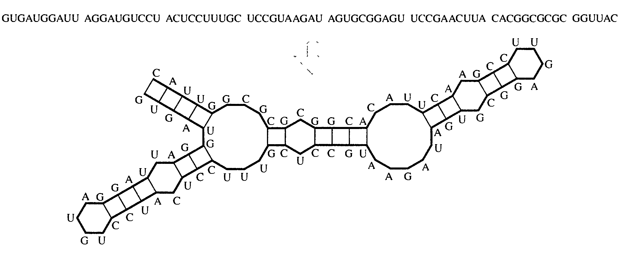

Biz yuqoridagi chizmada aynan bir turdagi bog’lanishni ko’rsatdik. Lekin umuman olganda bu bog’lanish zanjiri turlicha bo’lishi mumkin. Bu bog’lanishdagi ketma-ketliklarni biz genotip ketma-ketliklar deb ataymiz. RNA ning shakli ham genotip ketma-ketlikka bog’liq bo’lib turlicha bo’lishi ham mumkin. Har qanday genotip ketma-ketlik o’zining RNA shakliga ega, ammo ularning hammasi ham turlicha emas. Ya’ni ba’zi genotip ketma-ketliklarning RNA shakli bir xil bo’lishi ham mumkin. Bir turdagi  RNA shaklini hosil qilgan barcha genotip ketma-ketliklar to’plamini biz  ning *neytral to’ri* deb ataymiz va uni  bilan belgilaymiz.

Osonlik uchun faqatgina guanin(G) va sytozen(C) dan tashkil topgan 10 o’rin(yacheka)li genotip ketma-ketlikni qaraylik. Bilamizki bunday ketma-ketliklar soni  ta bo’ladi. Bu ketma-ketliklar bog’lanishiga qarab 8 turdagi RNA shaklini hosil qilar ekan. Bu RNA shakllarining to’plamini biz  bilan belgilaylik. Quyidagi chizmada RNA shakllari har bir  shaklni hosil qiluvchi genotip ketma-ketliklar soni (ya’ni har bir uchun  ning o’lchami) bilan berilgan:

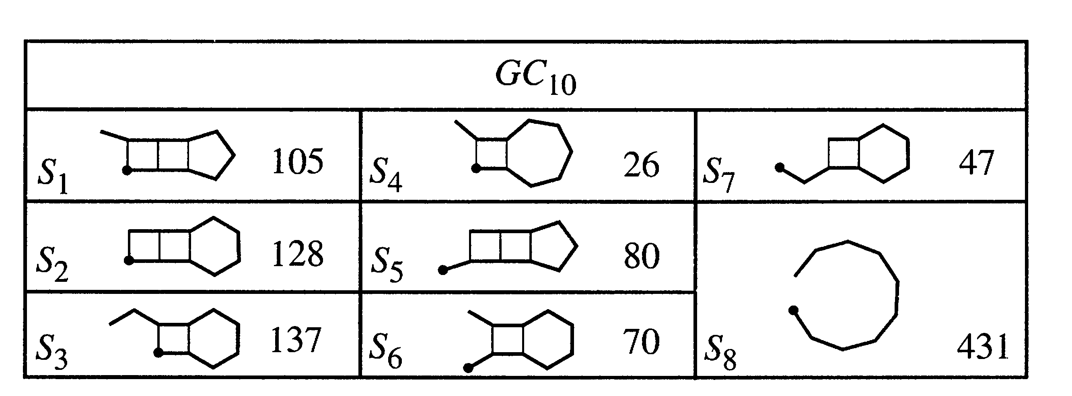

Ko’rish mumkinki, bu 10 o’rinli genotip ketma-ketliklar zanjirida faqat bitta yacheykadagi nuklioted boshqa turdagi nukliotedga almashtirilsa uning RNA shakli o’zgarishi ham yoki o’zgarmasligi ham mumkin. Masalan aytaylik  genotip ketma-ketlikning oxirgi yacheykadagi nukliotedini o’zgartirsak  ketma-ketlik hosil bo’ladi. Bu ikki ketma-ketlik bir xil RNA shakliga ega bo’lishi yoki aksincha bo’lishi ham mumkin. Agar xuddi shunday bir yacheykadagi nukliotedning o’zgarishi bilan RNA shakli ham o’zgarsa, yani bu ketma-ketlik boshqa neytral to’rga tushsa, biz bir nuqtali mutatsiya yuz berdi deb ataymiz.

 va  RNA shakllari uchun  bilan neytral to’rdan  neytral to’rga o’tuvchi bir nuqtali mutatsiyalar sonini belgilaylik. Ko’rish qiyin emaski,  shakldan  shaklga bir nuqtali mutatsiyalar soni  shakldan  shaklga o’tuvchi bir nuqtali mutatsiyalar soniga teng, ya’ni  bo’ladi.  orqali esa  neytral to’rdan boshqa neytral to’rlarga o’tuvchi barcha bir nuqtali mutatsiyalar sonini belgilaylik.

Endi biz ikkita turli  va  neytral to’rlarning bir-biriga biologik jihatdan yaqinligini o’rganishimiz kerak. Buning uchun quyidagicha belgilash kiritamiz.

 formula bilan neytral to’rdan  neytral to’rga o’tuvchi bir nuqtali mutatsiya ehtimolligini aniqlaymiz. Ravshanki  bo’lsada  munosabat o’rinli. Chunki  va  lar teng bo’lmasligi ham mumkin. Shuning uchun bu ikki neytral to’rlarning o’zaro yaqinlik darajasini o’rganishda  ni neytral to’rlar fazosidagi metrika sifatida o’rganib bo’lmaydi (simmetriklik sharti buziladi). Neytral to’rlarning o’zaro yaqinlik darajasini o’rganishda  da topologiya aniqlashimiz kerak bo’ladi.

 da  RNA shaklidan  RNA shakliga o’tish mutatsiya ehtimolligi jadvalini quyida keltirib o’tamiz:

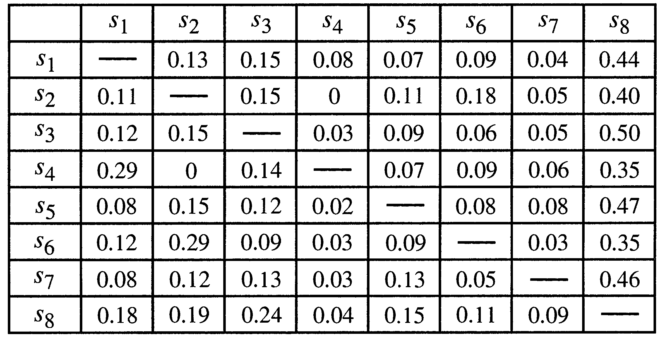

Yuqoridagi jadvalda -satrdan -ustunga o’tish mutatsiya ehtimolligi berilgan va bu jadvalda yana shuni ko’rish mumkinki -satrdan -ustunga mutatsiya kuzatilmaydi. Ya’ni 8 ta RNA shakllarining har biridan qolgan 7 tasiga mutatsiya bo’lishi mumkin.

Endi biror xossa(belgi)ni  ga ma’lum shart qo’yilgandagina avloddan-avlodga o’tadi deb qaraylik, masalan  bo’lsin. Har bir  lar uchun  to’plamni qaraylik. Ya’ni  to’plam  va  dan  ga o’tish mutatsiya ehtimolligi 1/7 dan katta bo’lgan  lardan tashkil topgan ekan.

 to’plamlar oilasidagi barcha to’plamlarning chekli kesishmalari yordamida  da  topologiyani hosil qilishimiz mumkin. Ya’ni bu yerda  dagi topologiya uchun  old baza bo’lar ekan. Hosil bo’lgan bu topologik fazo fenotip fazo deyilar ekan. Har bir  lar uchun uni o’z ichiga olgan  va ularning kesishmalari  larni olsak,  oila  topologiya uchun minimal baza bo’ladi.

Quyidagi jadvalda biz  shartni qanoatlantiruvchi  larni ko’rishimiz mumkin:

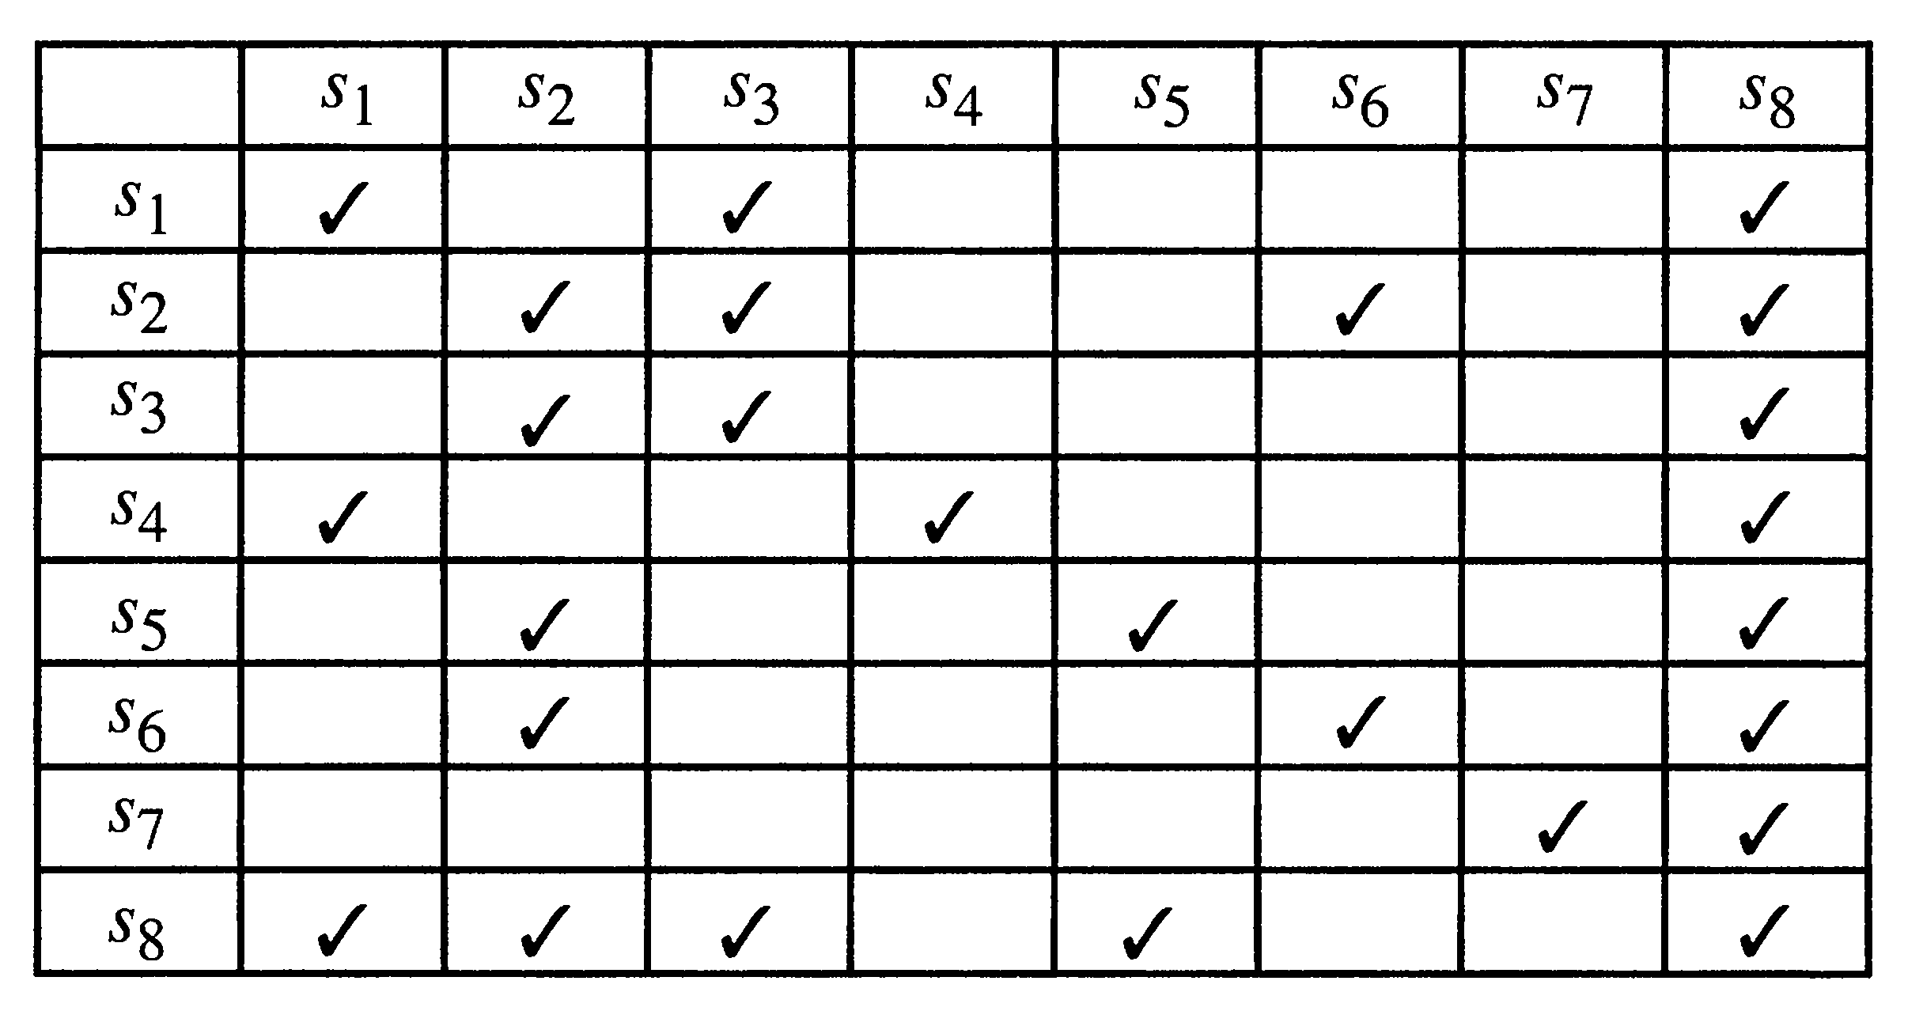

Yuqoridagi chizmada shuni ko’rish mumkinki, har bir  uchun  ning elimentlari -satrda belgilangan  lardir. Masalan,  va .  larni aniqlash uchun esa -ustun elimentlarini o’z ichiga olgan satrlarni kesishtiramiz. Masalan, -ustun ikkinchi va oltinchi satrlar bilan kesishadi, demak  va  larning kesishmasidan  hosil bo’lar ekan. Yana shuni ko’rish mumkinki, -ustun hamma  satrlar bilan kesishadi. Demak har bir  bazis elimenti  ni o’z ichiga oladi. Bu esa har qanday  ning atrofida  eliment borligini bildiradi. Bundan esa  ning neytral to’ri barcha  larning neytral to’rlaridan katta ekanligi kelib chiqadi.